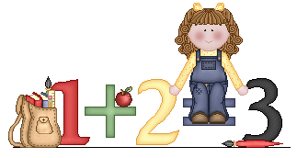
RAČUNAJMO DO 1000
Naloge skrbno preberi, jih prilepi v zvezek ter račun in odgovor napiši v zvezek.

- Številu 247 prištej število 52. Kaj dobiš?
………………………………………………………………………………………………………..
- Od števila 498 odštej število 65. Kolika je razlika?
………………………………………………………………………………………………………..
- Zmanjševanec je 649, odštevanec je 27. Izračunaj razliko.
……………………………………………………………………………………………………...
- Prvi seštevanec je 343, drugi pa 16. Izračunaj vsoto.
………………………………………………………………………………………………………
- Vsota je 766, prvi seštevanec je 514. Koliko je drugi seštevanec?
………………………………………………………………………………………………………
- Vsoto števil 275 in 13 zmanjšaj za 50. Kaj dobiš?
………………………………………………………………………………………………………
- Izračunaj vsoto in razliko števil 357 in 142.
……………………………………………………………………………………………………….

